前提
微服务架构是一个分布式架构，它按业务划分服务单元，一个分布式系统往往有很多个服务单元。由于服务单元数量众多，业务的复杂性，如果出现了错误和异常，很难去定位。主要体现在，一个请求可能需要调用很多个服务，而内部服务的调用复杂性，决定了问题难以定位。
所以微服务架构中，必须实现分布式链路追踪，去跟进一个请求到底有哪些服务参与，参与的顺序又是怎样的，从而达到每个请求的步骤清晰可见，出了问题，很快定位。
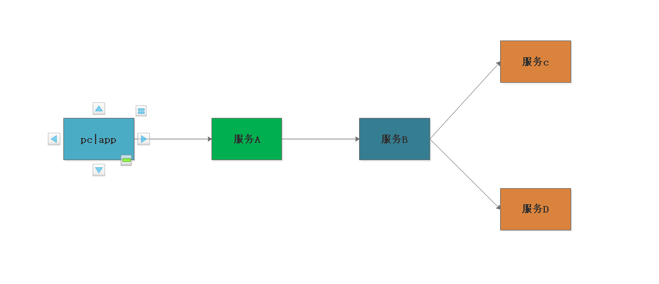

Sleuth基本概念
- Span(跨度,或者微服务节点)是工作的最基本的一个工作单元。
- trace 一组共享“root span”的span组成的树状结构称为trace。trace也用一个64位的ID唯一标识，trace中的所有span都共享该trace的ID
- Annotation：用来及时记录一个事件的存在，一些核心annotations用来定义一个请求的开始和结束
- cs- Client Sent -客户端发起一个请求，这个annotion描述了这个span的开始。
- sr- Server Received -服务端获得请求并准备开始处理它，如果将其sr减去cs时间戳便可得到网络延迟。
- ss- Server Sent -注解表明请求处理的完成(当请求返回客户端)，如果ss减去sr时间戳便可得到服务端需要的处理请求时间。
- cr- Client Received -表明span的结束，客户端成功接收到服务端的回复，如果cr减去cs时间戳便可得到客户端从服务端获取回复的所有所需时间。

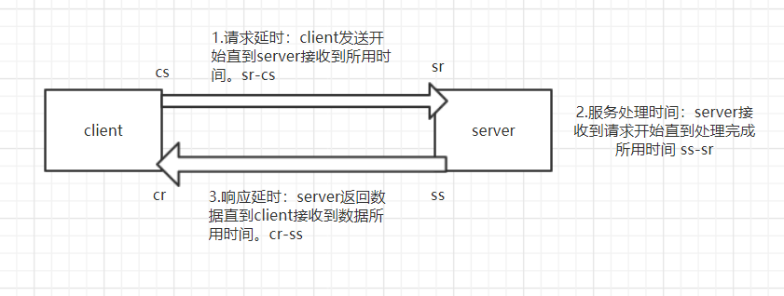

将Span和Trace在一个系统中使用Zipkin注解的过程图形化：
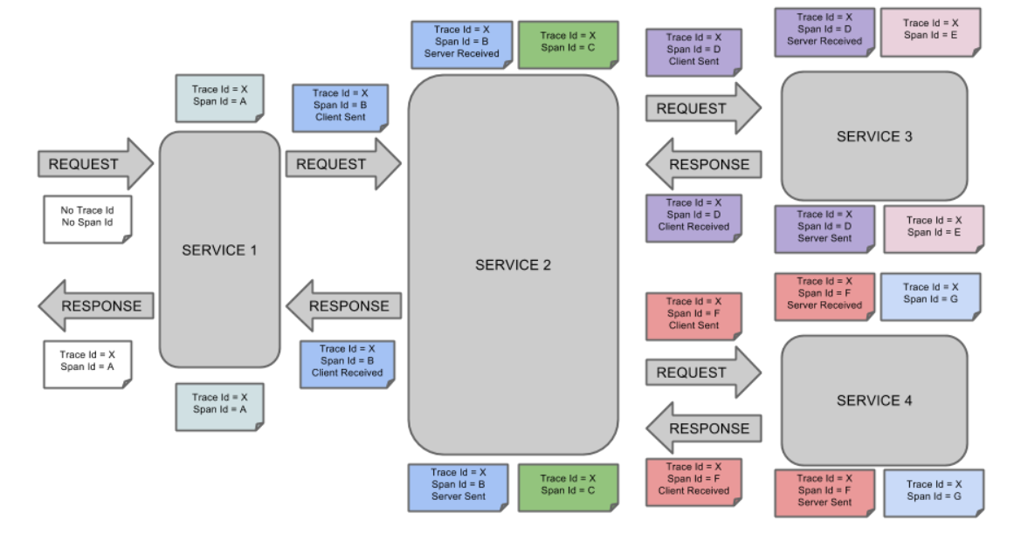
整个调用链路中，traceId都是一致的。而4个服务，有7个span的原因没搞懂。

Sleuth使用
每个服务实例都应该配置如下，服务间的调用会打印出调用的日志，只有调用方才有。
A调用B，则A会打印出日志。
A调用B，B调用C，则A和B会打印出日志。

Sleuth

依赖
<dependency>
<groupId>org.springframework.cloud</groupId>
<artifactId>spring-cloud-starter-sleuth</artifactId>
</dependency>

配置
logging.level.org.springframework.cloud.sleuth=info
#整体日志的级别
logging.level.root=INFO
设置sleuth的日志级别，系统日志级别要设置小于或等于它，才能看到日志。

扩展：
日志级别总共有TARCE < DEBUG < INFO < WARN < ERROR < FATAL ，且级别是逐渐提供，如果日志级别设置为INFO，则意味TRACE和DEBUG级别的日志都看不到

这样，在服务间调用的时候会看到打印的日志。只有调用方才有日志
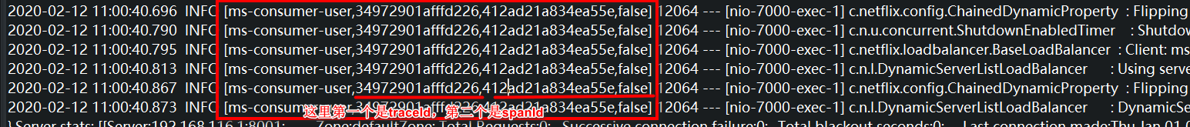
False：表示不持久化

Sleuth只是生成了服务间调用信息，而如何将信息变为可视化的界面，就需要整合zipkin。在sleuth的基础上，整合zipkin。

Zipkin
Zipkin分为zipkin client和zipkin server。简单的说每一个服务实例都是一个zipkin client，而zipkin server 负责接收所有的zipkin client发送的消息，并处理以图形化界面显示。

Zipkin client

依赖
<dependency>
<groupId>org.springframework.cloud</groupId>
<artifactId>spring-cloud-starter-zipkin</artifactId>
</dependency>

配置
#zipkin server的地址
spring.zipkin.base-url=http://localhost:9411/ #这是默认地址
spring.sleuth.web.client.enabled=true
#采样比例默认是0.1 为1表示全部上报
spring.sleuth.sampler.probability=1

Zipkin server
在spring boot 2.x版本之后，zipkin server只需要启动提供的jar包即可，不支持自定义。
下载链接https://dl.bintray.com/openzipkin/maven/io/zipkin/java/zipkin-server/ ，下载自己需要的版本，建议不要下载最新版本。
下载完后，通过 java -jar zipkin-server-2.12.9-exec.jar 启动即可。

测试
调用服务接口。在zipkin server的界面（http://localhost:9411/zipkin/）可以看到：
点击查找--》
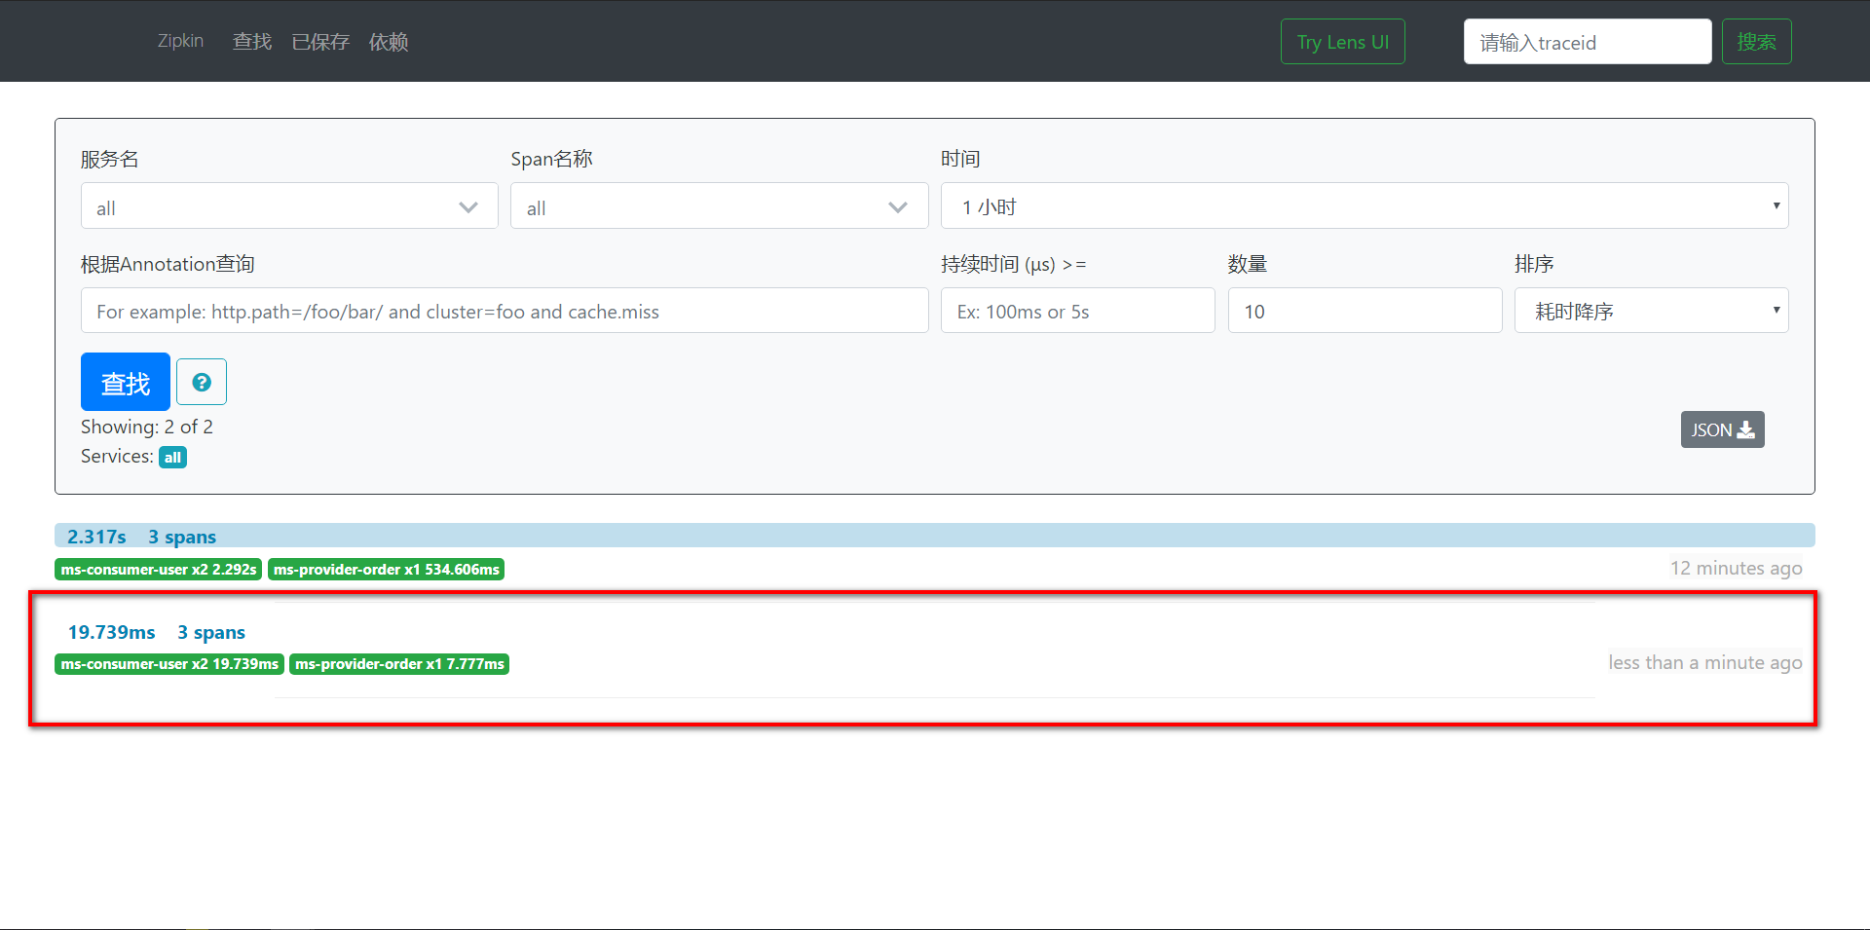
在点击进去看一看到各个调用时间。

缺点
当zipkin server重启后，数据全部丢失，也就是分析的记录都没了。这时候需要开启持久化。这个持久化的思路是：zipkin server收到zipkin client的信息后，对其进行存储，存储到（es、mysql等），然后重新启动只需要重新获取即可，所以。这里持久化只需要配置zipkin server就可以了。Zipkin client可以不用进行修改了。

创建数据库，先创建zipkin库，再运行以下语句
CREATE TABLE `zipkin_annotations` (
`trace_id_high` bigint(20) NOT NULL DEFAULT '0' COMMENT 'If non zero, this means the trace uses 128 bit traceIds instead of 64 bit',
`trace_id` bigint(20) NOT NULL COMMENT 'coincides with zipkin_spans.trace_id',
`span_id` bigint(20) NOT NULL COMMENT 'coincides with zipkin_spans.id',
`a_key` varchar(255) NOT NULL COMMENT 'BinaryAnnotation.key or Annotation.value if type == -1',
`a_value` blob COMMENT 'BinaryAnnotation.value(), which must be smaller than 64KB',
`a_type` int(11) NOT NULL COMMENT 'BinaryAnnotation.type() or -1 if Annotation',
`a_timestamp` bigint(20) DEFAULT NULL COMMENT 'Used to implement TTL; Annotation.timestamp or zipkin_spans.timestamp',
`endpoint_ipv4` int(11) DEFAULT NULL COMMENT 'Null when Binary/Annotation.endpoint is null',
`endpoint_ipv6` binary(16) DEFAULT NULL COMMENT 'Null when Binary/Annotation.endpoint is null, or no IPv6 address',
`endpoint_port` smallint(6) DEFAULT NULL COMMENT 'Null when Binary/Annotation.endpoint is null',
`endpoint_service_name` varchar(255) DEFAULT NULL COMMENT 'Null when Binary/Annotation.endpoint is null',
UNIQUE KEY `trace_id_high` (`trace_id_high`,`trace_id`,`span_id`,`a_key`,`a_timestamp`),
KEY `trace_id_high_2` (`trace_id_high`,`trace_id`,`span_id`),
KEY `trace_id_high_3` (`trace_id_high`,`trace_id`),
KEY `endpoint_service_name` (`endpoint_service_name`),
KEY `a_type` (`a_type`),
KEY `a_key` (`a_key`)
) ENGINE=InnoDB DEFAULT CHARSET=utf8 ROW_FORMAT=COMPRESSED;

CREATE TABLE `zipkin_dependencies` (
`day` date NOT NULL,
`parent` varchar(255) NOT NULL,
`child` varchar(255) NOT NULL,
`call_count` bigint(20) DEFAULT NULL,
`error_count` varchar(255) DEFAULT NULL,
UNIQUE KEY `day` (`day`,`parent`,`child`)
) ENGINE=InnoDB DEFAULT CHARSET=utf8 ROW_FORMAT=COMPRESSED;

CREATE TABLE `zipkin_spans` (
`trace_id_high` bigint(20) NOT NULL DEFAULT '0' COMMENT 'If non zero, this means the trace uses 128 bit traceIds instead of 64 bit',
`trace_id` bigint(20) NOT NULL,
`id` bigint(20) NOT NULL,
`name` varchar(255) NOT NULL,
`parent_id` bigint(20) DEFAULT NULL,
`debug` bit(1) DEFAULT NULL,
`start_ts` bigint(20) DEFAULT NULL COMMENT 'Span.timestamp(): epoch micros used for endTs query and to implement TTL',
`duration` bigint(20) DEFAULT NULL COMMENT 'Span.duration(): micros used for minDuration and maxDuration query',
UNIQUE KEY `trace_id_high` (`trace_id_high`,`trace_id`,`id`),
UNIQUE KEY `trace_id_high_4` (`trace_id_high`,`trace_id`,`id`),
KEY `trace_id_high_2` (`trace_id_high`,`trace_id`,`id`),
KEY `trace_id_high_3` (`trace_id_high`,`trace_id`),
KEY `trace_id_high_5` (`trace_id_high`,`trace_id`,`id`),
KEY `trace_id_high_6` (`trace_id_high`,`trace_id`),
KEY `name` (`name`),
KEY `start_ts` (`start_ts`)
) ENGINE=InnoDB DEFAULT CHARSET=utf8 ROW_FORMAT=COMPRESSED;

启动zipkin server 时配置启动参数
java -jar zipkin-server-2.12.9-exec.jar --STORAGE_TYPE=mysql --MYSQL_DB=zipkin --MYSQL_USER=root --MYSQL_PASS=123456 --MYSQL_HOST=localhost --MYSQL_TCP_PORT=3306

测试
关闭zipkin server，再重新启动，即可看到数据还在，同时数据库的zipkin库中的表里也有数据。
注意：我在使用的时候，重启还有数据，不过表中却没有数据，刷新也没用。后来关闭连接后重新连接，表中才有数据。

